海峡两岸航运网上行政许可系统
用户使用手册

中国交通通信信息中心
二〇一四年二月
目 录

1 软硬件配置要求 1
1.1 硬件 1
1.2 软件 1
1.3 网络 1
2 系统登录 2
2.1 电子密钥安装 2
2.2 系统登录 3
3 系统主界面 5
3.1 退出系统 5
4 证书列表 6
4.1 查询 6
4.2 添加运输许可证申请 6
4.2.1 页面介绍 6
4.2.2 操作说明 7
4.3 新增船舶营运证申请 8
4.3.1 页面介绍 8
4.3.2 操作说明 9
5 申请事项 11
5.1 新增运输许可证 12
5.1.1 页面介绍 12
5.1.2 查看详细信息 13
5.1.3 撤回申请 13
5.2 运输许可证变更 14
5.2.1 页面介绍 14
5.2.2 操作说明 15
5.3 运输许可证延期 15
5.3.1 页面介绍 15
5.3.2 操作说明 16
5.4 新增船舶营运证 17
5.4.1 页面介绍 17
5.4.2 填写申请信息 18
5.5 船舶营运证变更 19
5.5.1 页面介绍 19
5.5.2 操作说明 20
5.6 船舶营运证延期 20
5.6.1 页面介绍 20
5.6.2 操作说明 21
5.7 更换营运船舶 22
5.7.1 页面介绍 22
5.7.2 操作说明 22
6 进度查询 23
6.1 页面介绍 23
6.2 操作说明 24
6.2.1 查询 24
6.2.2 查看详细信息 24
6.2.3 撤回申请 25
6.2.4 重新申请 25
7 企业信息 26
7.1 企业信息 26

软硬件配置要求

硬件
（1）CPU：奔腾4 2.0G或以上
（2）内存：512MB或以上
（3）硬盘：自由空间大于40G
（4）显示器：分辨率1024*768
（5）USB接口
（6）打印机：A4纸打印机

软件
（1）操作系统：Microsoft Windows XP、Windows 2000、Windows 7
（2）浏览器：微软IE8.0 、IE9.0、IE10.0、IE11.0

网络
计算机必须能接入互联网，可采用专线、ADSL或电话拨号等方式。

系统登录
为保障系统安全，系统采用基于PKI的CA数字证书认证技术，登录系统时按如下步骤进行。

电子密钥安装
电子密钥首次使用时，须先在计算机中安装电子密钥管理工具和浏览器加载项。系统用户按照如下步骤操作：
（1）将电子密钥插入计算机USB接口后，会弹出自动安装提示，如图2-1所示:
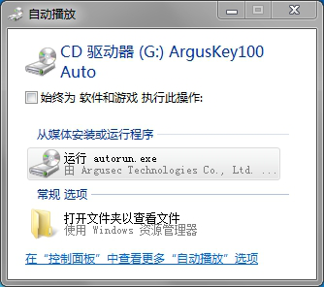
图2-1 自动安装提示
点击运行autorun.exe开始安装电子密钥管理工具；
（2）电子密钥插入计算机USB接口后没有自动弹出自动播放窗口时，点击我的电脑，手动右键打开CD驱动器，打开后如图2-2所示：

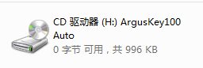
图2-2 CS驱动器
点击“ArgusKey100 Auto”开始安装电子密钥管理工具，如图2-3所示;
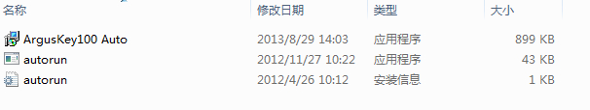
图2-3 ArgusKey100 Auto安装
（3）安装完成后，打开行政许可系统。在浏览器中将会自动提示安装NetSign20.cab加载项，安装后即可使用电子密钥登录系统。

系统登录
（1）申请人取得电子密钥后，登录交通运输部政府网站（www.mot.gov.cn）,在网站首页“服务园地”点击“行政许可”（或者直接输入网址：http://xkpt.mot.gov.cn），进入“从事内地与台湾、港澳间海上运输业务许可”栏目，将申领的电子密钥插入电脑USB接口，登录台湾海峡两岸航运网上行政许可系统。如图2-4所示：
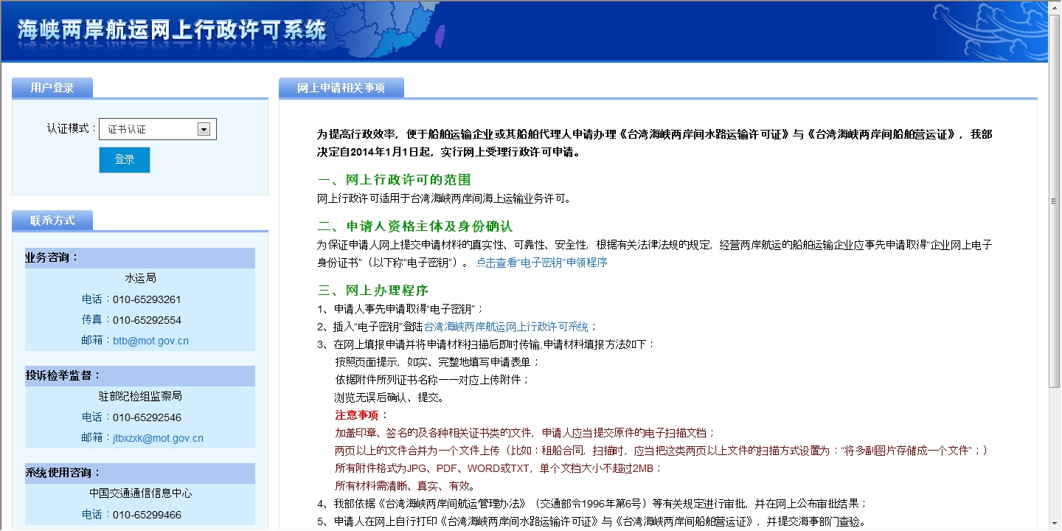
图2-4
（2）将电子密钥插入计算机USB接口；
（3）选择认证模式为证书认证；
（4）点击“登录”按钮，弹出输入电子密钥的PIN码对话框，如图2-5所示；
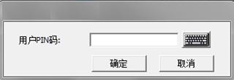
图2-5
（5）输入正确的电子密钥的用户PIN码，即可登录系统。
注意：电子密钥和用户PIN码两者缺少其一都无法登录系统。

系统主界面
用户成功登录系统后，进入系统主界面，如图3-1所示：
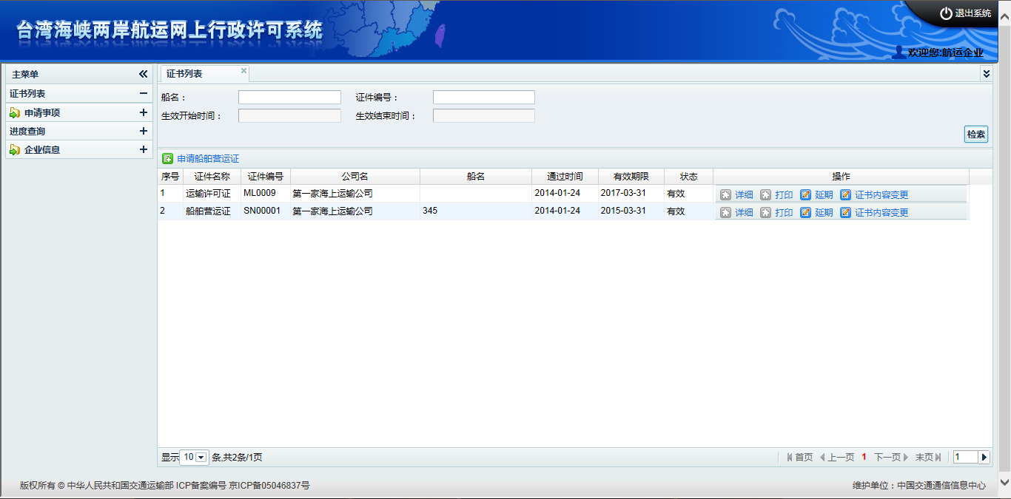
功能选择区域
系统操作区域
图3-1
页面说明
（1）页面上方椭圆形圈内显示用户角色；
（2）页面左侧为功能选择区域，包括【证书列表】、【申请证书】、【进度查询】和【企业信息】四个模块；
（3）页面右侧为系统操作区域，操作区域中显示内容根据所选系统功能模块而变化，用户登录后默认显示【证书列表】模块。

退出系统
在系统主界面上（如图3-1）点击功能按钮，退出本系统。

证书列表

查询
选择主界面左侧的【证书列表】模块，主界面右侧显示“证书列表”页面内容，如图3-1所示。
操作说明
查询 — 设定船名或证件编号或生效开始时间或生效结束时间，点击【检索】按钮，下方显示满足条件的申请记录。

添加运输许可证申请

页面介绍
选择主界面左侧的【证书列表】模块，主界面右侧显示“证书列表”页面内容，如图3-1所示。
点击图3-1中的【申请运输许可证】按钮，进入申请运输许可证页面，如图4-1所示：
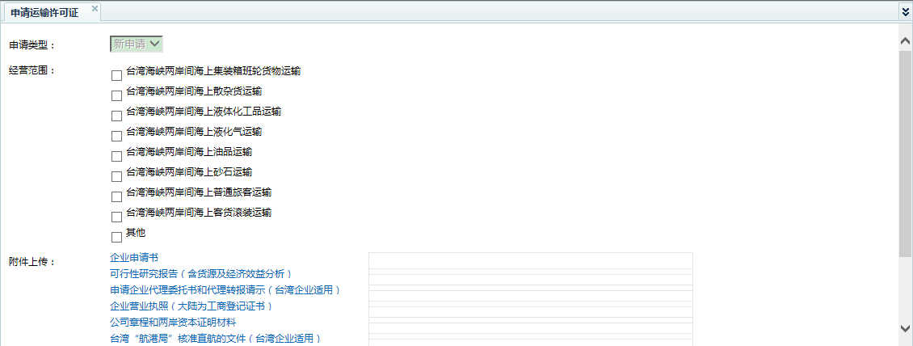
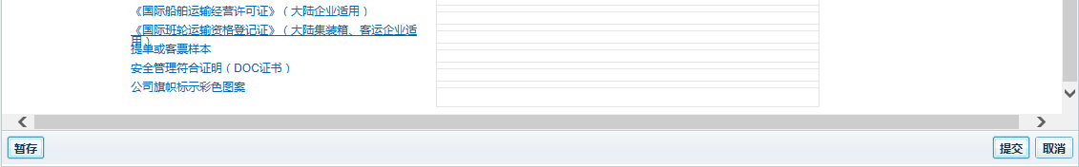
图4-1
操作说明
（1）暂存 — 在填写申请过程中，点击【暂存】按钮，把已填写的信息保存为草稿；
（2）提交 —在填写申请过程中，点击【提交】按钮，保存已填写的信息，并将申请提交至交通运输部；
（3）取消 — 点击【取消】按钮，不保存本次填写内容并关闭当前页面；

操作说明
（1）填写申请类型信息，如图4-2所示，申请类型默认为新申请，无需修改；

图4-2
（2）填写经营范围信息，如图4-3所示，此项为必填项；
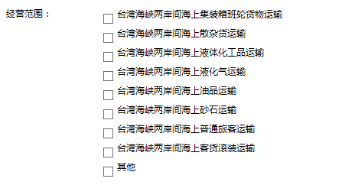
图4-3
（3）上传附件信息，如图4-4所示：
图4-4
点击【浏览】按钮，选择目标文件，点击【打开】按钮，上传成功后，在椭圆处处显示文件信息，如图4-5所示：
图4-5
注意：
- 其中“标红”文件为必上传文件；
b.上传附件格式必须为WORD、TXT、WPS、PDF或JPG，单个文件大小不超过2MB。

新增船舶营运证申请

页面介绍
选择主界面左侧的【证书列表】模块，主界面右侧显示“证书列表”页面内容，如图3-1所示，此时界面中的【申请运输许可证】按钮已经变为【新增船舶营运证】。
点击图3-1中的【新增船舶营运证】按钮，进入新增船舶营运证页面，如图4-6所示：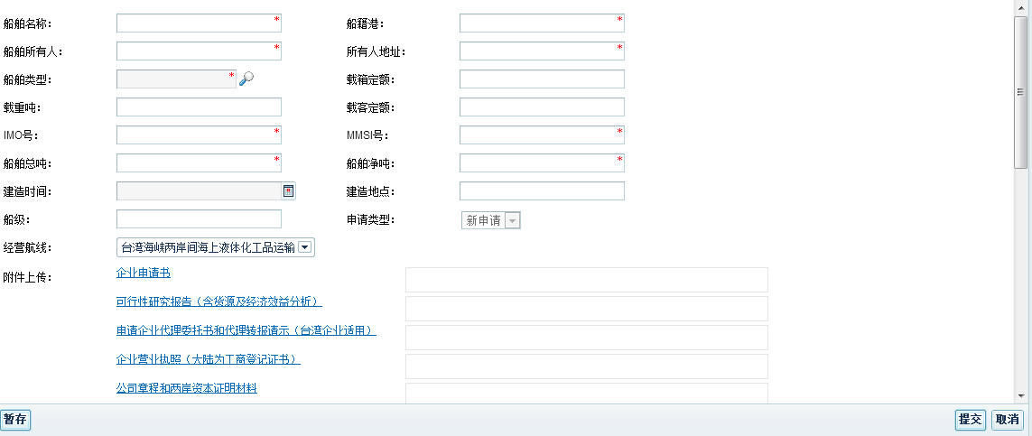
图4-6
操作说明
（1）暂存 — 在填写申请过程中，点击【暂存】按钮，把已填写的信息保存为草稿；
（2）提交 —在填写申请过程中，点击【提交】按钮，保存已填写的信息，并将申请提交至交通运输部；
（3）取消 — 点击【取消】按钮，不保存本次填写内容返回上页面。

操作说明
- 填写船舶信息，如图4-7所示，图中标记的均为必填项；
图4-7
若经营航线不在选择列表中，点击其他，即可手动输入实际经营航线，如图4-8所示：

图4-8
- 上传附件信息，如图4-9所示：
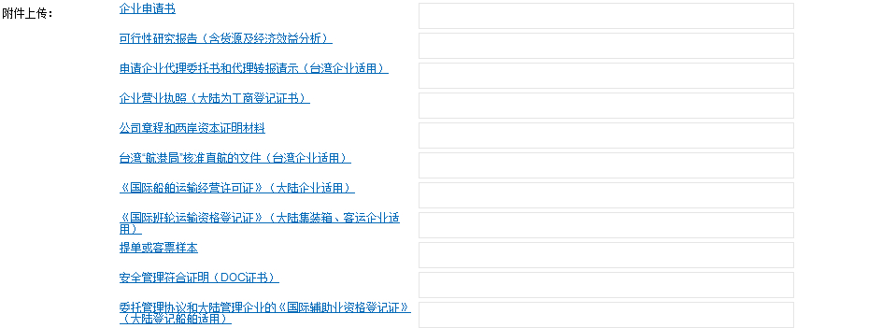
图4-9
点击【浏览】按钮，选择目标文件，选择目标文件，点击【打开】按钮，上传成功后，在椭圆处处显示文件信息，如图4-10所示：
图4-10
注意：
- 其中“标红”文件为必上传文件；
- 上传附件格式必须为WORD、TXT、WPS、PDF或JPG，单个文件大小不超过2MB。

申请事项
选择主界面左侧的【申请事项】模块，展开下拉列表，显示各子菜单。如图5-1所示：
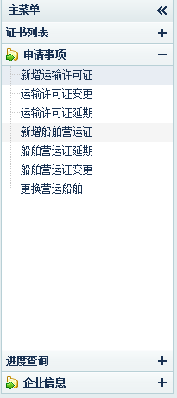
图5-1

新增运输许可证

页面介绍
点击【申请事项】下拉列表中的【新增运输许可证】，右侧将显示最近新增运输许可证的相应信息（如果没有申请信息，系统将跳转至“申请运输许可证”页面），并且可以查询相应时间段内提交的申请，如图5-2与图5-3所示：
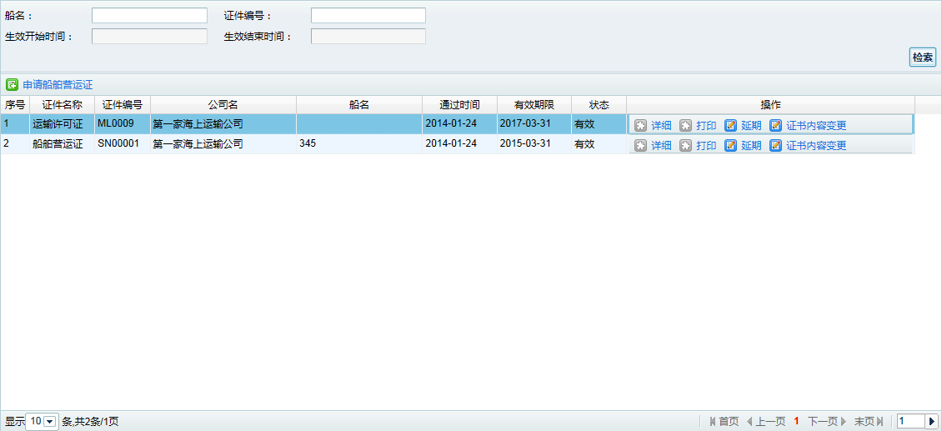
图5-2 已通过申请
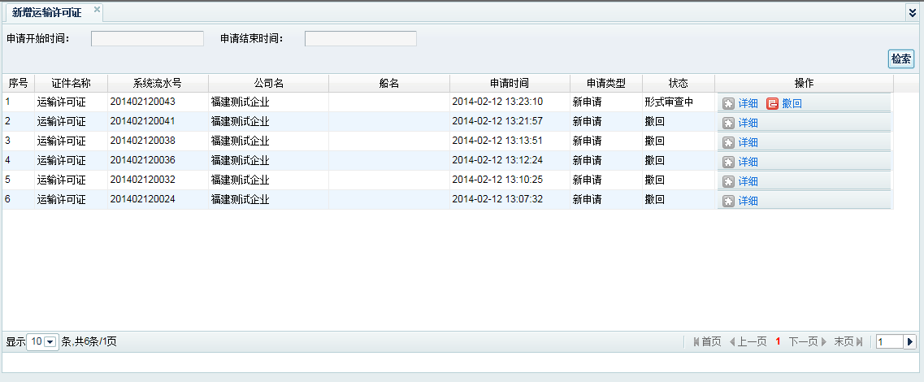
图5-2 未通过申请
填写申请开始时间及申请结束时间，点击右侧【检索】按钮，该时间段内提交的运输许可证申请信息将显示在下方的信息栏中。
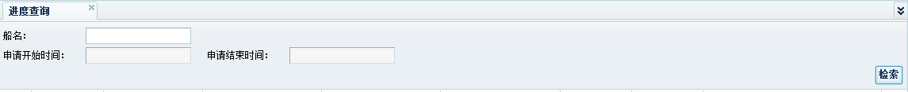

查看详细信息
单击操作列中的【详细】操作选项，系统跳转至“详细”页面，如图5-4所示，单击【关闭】按钮，关闭该页面。

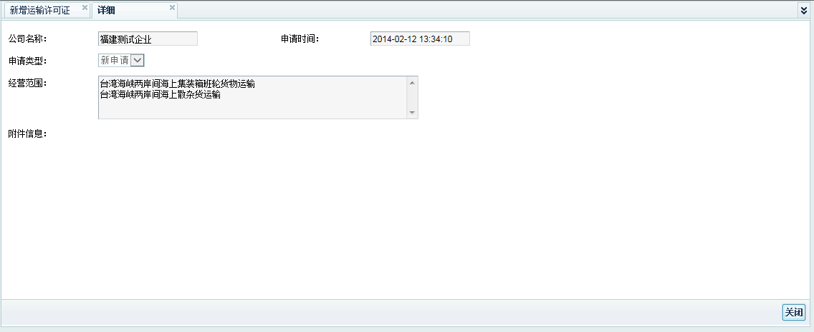
图5-4

撤回申请
单击操作列中的【撤回】操作选项，系统弹出确认提示框，如图5-5所示：点击【确定】按钮，系统提示操作成功，刷新页面，申请状态由“形式审查中”改为“撤回”；点击【取消】按钮，返回当前页面。

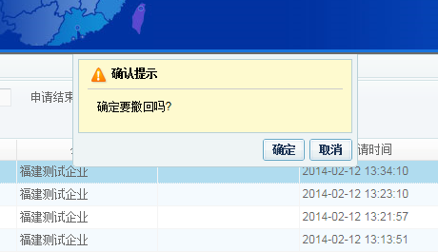
图5-5

运输许可证变更

页面介绍
（1）点击【申请事项】下拉列表中的【运输许可证变更】，主界面右侧显示“运输许可证变更”页面内容，如图5-6所示：
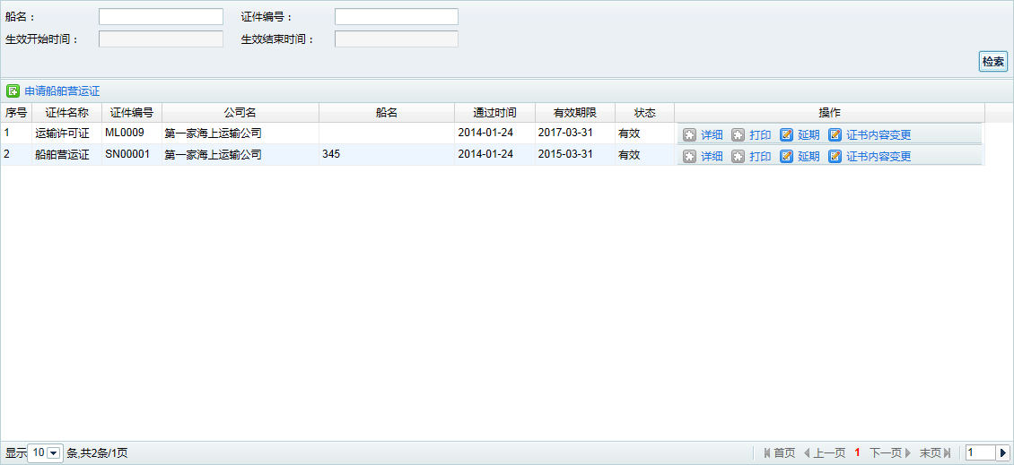
图5-6
（2）页面上方为查询区，可填写船名，证件编号，生效开始时间及生效结束时间，再点击右侧【检索】按钮，查询相关信息，查询结果将显示在下方的信息栏中。

操作说明
（1）点击操作列中的【证书内容变更】操作选项，跳转到“证书内容变更”页面，如图5-7所示：
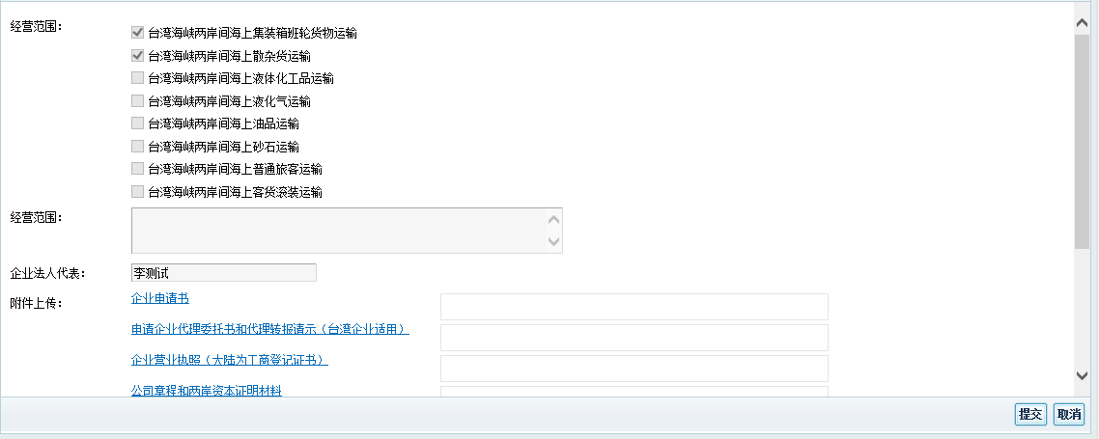
图5-7
（2）修改经营范围、企业法人代表，核实信息无误后点击【提交】按钮，系统弹出提示框，单击【确定】按钮，系统提示操作成功后关闭该页面。

运输许可证延期

页面介绍
（1） 点击运输许可证延期，进入运输许可证延期页面，如图5-8所示：
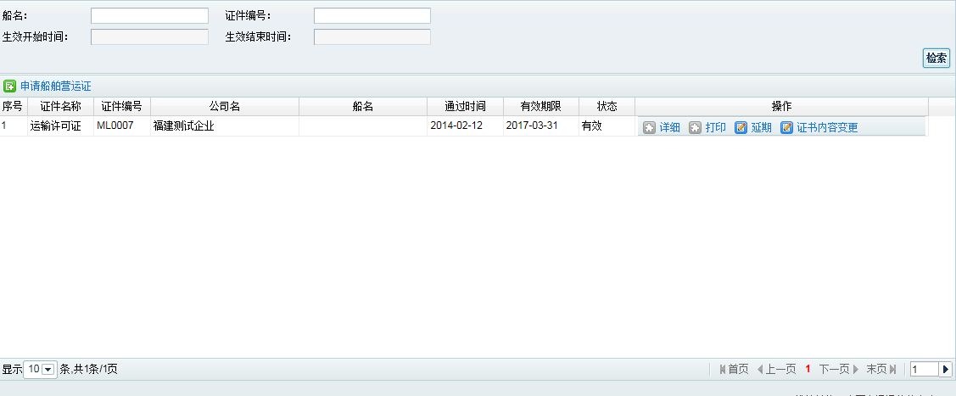
图5-8
（2）页面上方为查询区，可填写船名，证件编号，生效开始时间及生效结束时间，再点击右侧【检索】按钮，查询相关信息，查询结果将显示在下方的信息栏中。

操作说明
（1）点击操作列中的【延期】操作选项，跳转到“延期”页面，如图5-9所示：
图5-9
（2）修改附件信息（只能修改附件信息），核实信息无误后点击【提交】按钮，系统弹出提示框，单击【确定】按钮，系统提示操作成功后关闭该页面。

新增船舶营运证

页面介绍
点击操作列中的【新增船舶营运证】操作选项，跳转到“新增船舶营运证”页面，进入新增船舶营运证页面，如图5-10所示：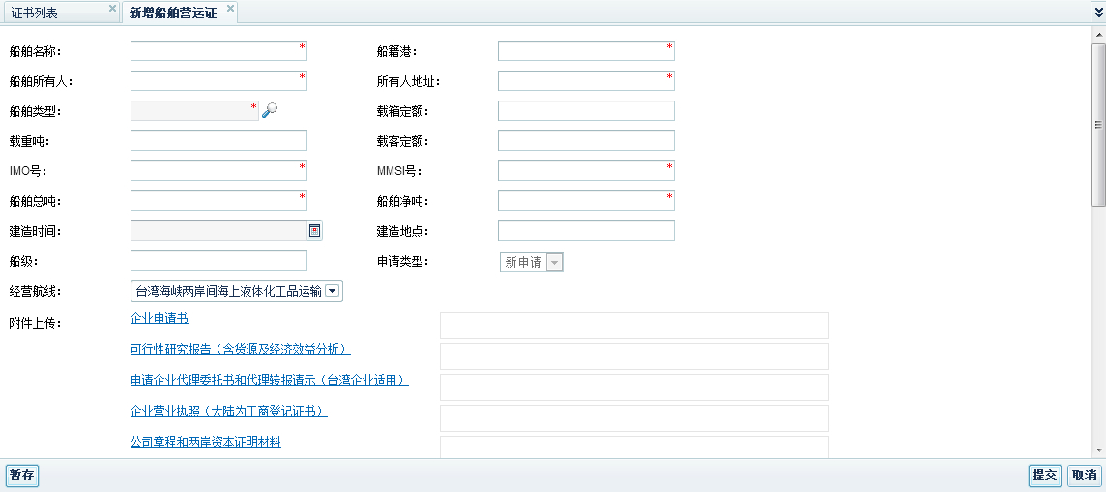
图5-10
操作说明
（1）暂存 — 在填写申请过程中，点击【暂存】按钮，把已填写的信息保存为草稿；
（2）提交 —在填写申请过程中，点击【提交】按钮，保存已填写的信息，并将申请提交至交通运输部；
（3）取消 — 点击【取消】按钮，不保存本次填写内容返回上页面。

填写申请信息
填写船舶信息，如图5-11所示，图中标记的均为必填项；
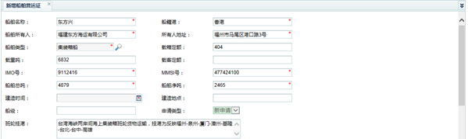
图5-11
操作说明
若经营航线不在选择列表中，点击其他，即可手动输入实际经营航线，如图5-12所示：
图5-12
上传附件信息，如图4-9所示：
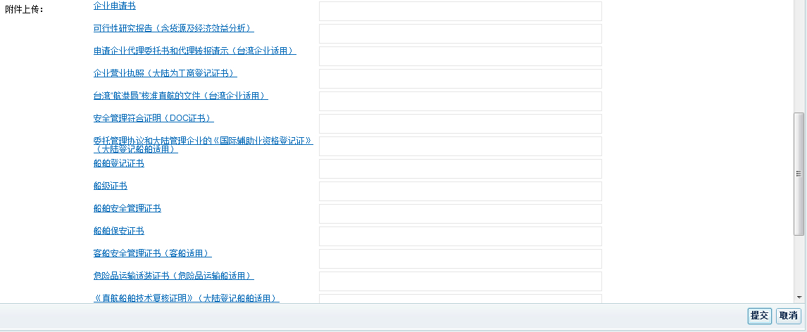
图5-13
点击【浏览】按钮，选择目标文件，选择目标文件，点击【打开】按钮，上传成功后，在椭圆处处显示文件信息，如图5-14所示：
图5-14
注意：
- 其中“标红”文件为必上传文件；
- 上传附件格式必须为WORD、TXT、WPS、PDF或JPG，单个文件大小不超过2MB。

船舶营运证变更

页面介绍
（1）点击操作列中的【船舶营运证变更】操作选项，跳转到“船舶营运证变更”页面，如图5-15所示：
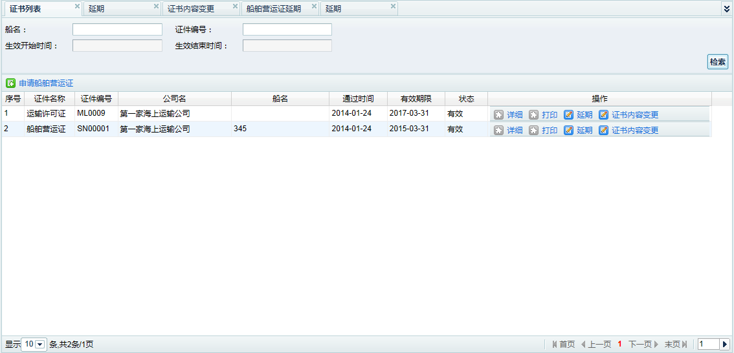
图5-15
（2） 页面上方为查询区，可填写船名，证件编号，生效开始时间及生效结束时间，再点击右侧【检索】按钮，查询相关信息，查询结果将显示在下方的信息栏中。

操作说明
（1）点击操作列中的【证书内容变更】操作选项，跳转到“证书内容变更”页面，如图5-16所示：
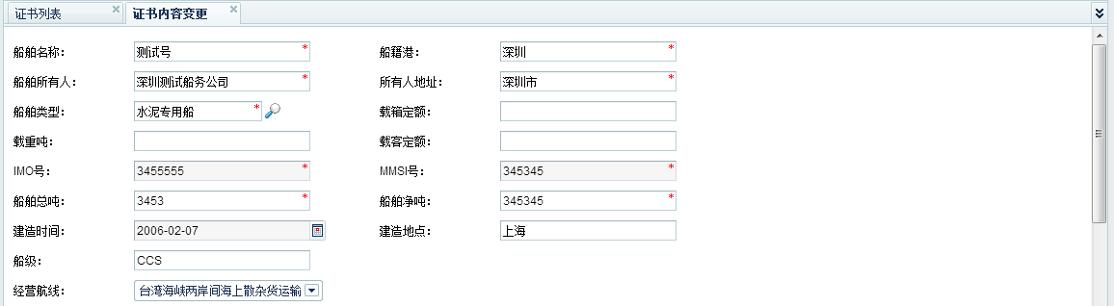
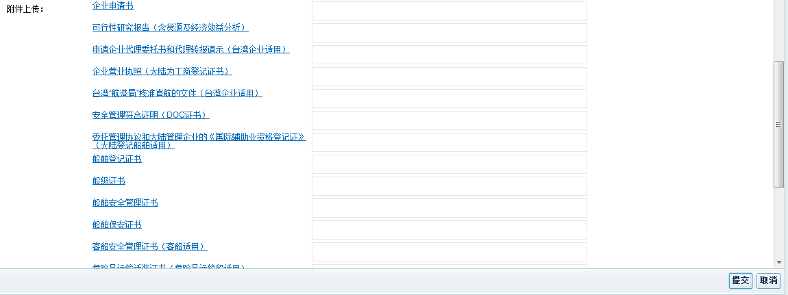
图5-16
（2）修改船舶信息，核实信息无误后点击【提交】按钮，系统弹出提示框，单击【确定】按钮，系统提示操作成功后关闭该页面。

船舶营运证延期

页面介绍
（1） 点击船舶营运证延期，进入船舶营运证延期页面，如图5-17所示：
图5-17
（2）页面上方为查询区，可填写船名，证件编号，生效开始时间及生效结束时间，再点击右侧【检索】按钮，查询相关信息，查询结果将显示在下方的信息栏中。

操作说明
（1）点击操作列中的【延期】操作选项，跳转到“延期”页面，如图5-18所示：
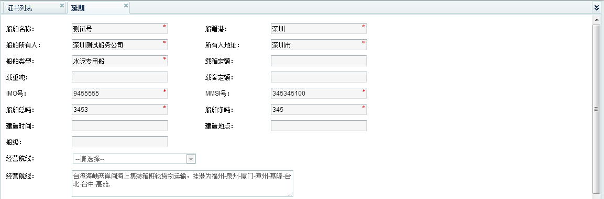
图5-18
（2）修改船舶附件内容（只能修改附件内容），核实信息无误后点击【提交】按钮，系统弹出提示框，单击【确定】按钮，系统提示操作成功后关闭该页面。

更换营运船舶

页面介绍
（1）点击操作列中的【更换运营船舶】操作选项，跳转到“更换运营船舶”页面，如图5-19所示：
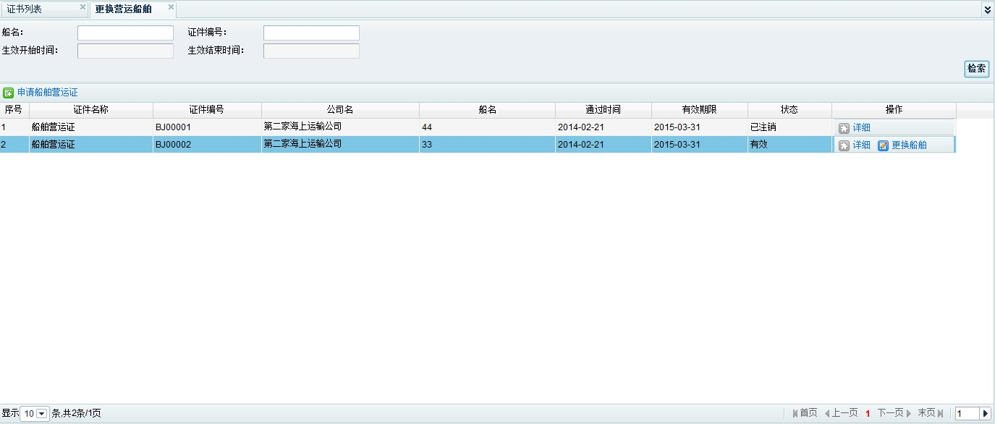
图5-19
（2） 页面上方为查询区，可填写船名，证件编号，生效开始时间及生效结束时间，再点击右侧【检索】按钮，查询相关信息，查询结果将显示在下方的信息栏中。

操作说明
（1）点击操作列中的【更换船舶】操作选项，跳转到“更换船舶”页面，如图5-20所示：
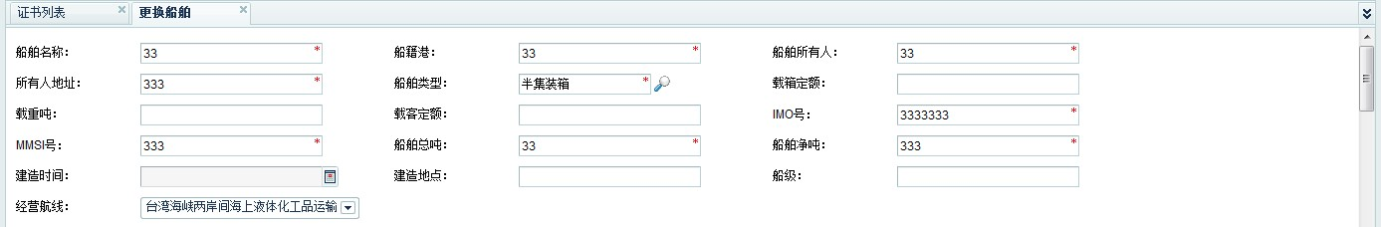
图5-20
（2）添加新的船舶信息，核实信息无误后点击【提交】按钮，系统弹出提示框，单击【确定】按钮，系统提示操作成功后关闭该页面。

进度查询

页面介绍
点击【进度查询】菜单，进入进度查询页面，如图6-1所示:
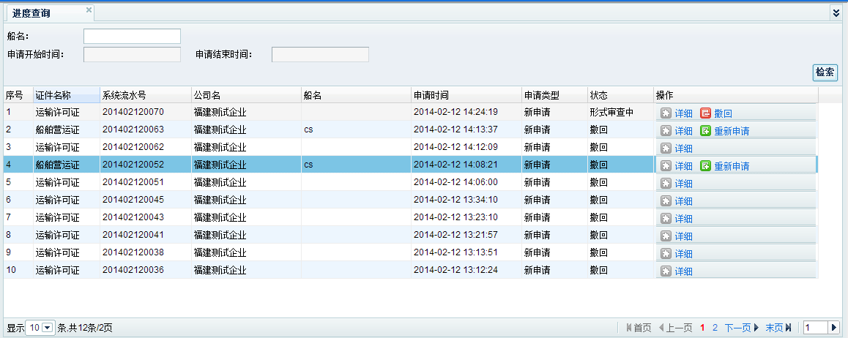
图 6-1

操作说明

查询
（1） 填写进度查询条件—填写要查询进度的船名或申请开始时间或申请结束时间。
（2） 点击右侧的【检索】按钮，系统将符合查询条件的进度信息显示在下方的信息栏中。

查看详细信息
单击操作列中的【详细】操作选项，系统跳转至“详细”页面，如图6-2所示，单击【关闭】按钮，关闭该页面。
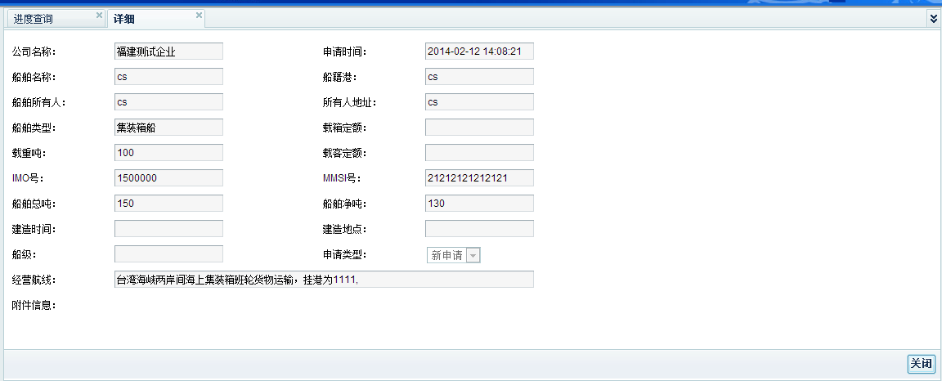
图 6-2

撤回申请
单击操作列中的【撤回】操作选项（如果申请已撤回，则操作列中不会有【撤回】操作选项），系统弹出确认提示框，如图6-3所示：点击【确定】按钮，系统提示操作成功，刷新页面，申请状态由“形式审查中”改为“撤回”；点击【取消】按钮，返回当前页面。
图6-3

重新申请
单击操作列中的【重新申请】操作选项（如果申请已撤回，但没有申请船舶营运证，则操作列中不会有【重新申请】操作选项），系统跳至“重新申请”页面，如图6-4所示：
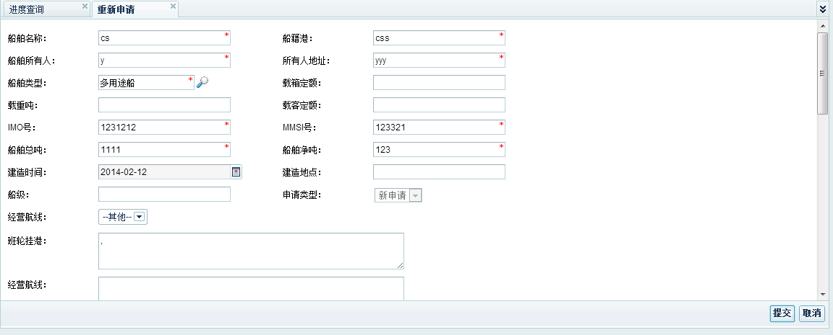
图6-4
检查信息无误后，点击【提交】按钮，系统弹出提交警示栏，点击【确定】按钮，重新申请成功；单击取消，关闭该页面。

企业信息

企业信息
选择主界面左侧的【企业信息】模块，进入企业信息填写页面，如图7-1所示，图中标记的均为必填项；
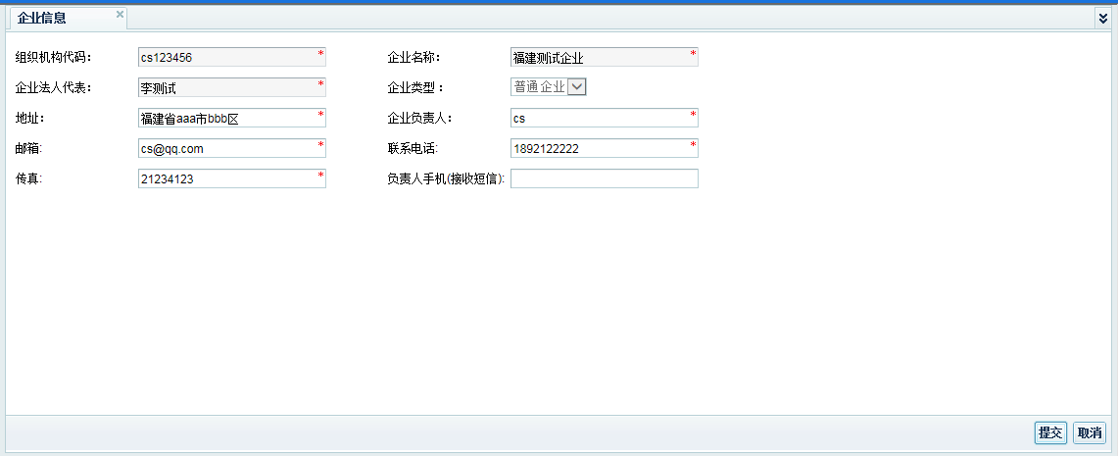
图7-1
（1）提交 — 检查所有信息填写无误，点击【提交】按钮，将企业信息存入系统；
（2）取消 — 点击【取消】按钮，清除所有已填写内容，并自动关闭该页面。

